Отчет о проведении каникул МБО ДО ДЮСШ г. Ак-Довурак.
№ | Дата проведения | Время проведения | Наименование мероприятий | Цель проведения | Ход проведения | Охват учащихся | Ответственные за проведение
1 | 28-30 октября 2016 г | 10.00 ч -16.00 ч | Муниципальный этап всероссийского проекта «Мини-футбол в школу» | -пропаганды, популяризации и развития футбола в РТ,  -повышение сильнейших команд и игроков,  - повышения спортивного мастерства команд и игроков. | Игры по возрастным группам | 192 человек | Ооржак О. Ч.,  Монгуш Х. Ш.  Сетчек М. А.
2 | 01-02 ноября 2016 г | 10.00 ч – 17.00 ч | Муниципальный этап школьной баскетбольной лиги (ШБЛ) КЭС-БАСКЕТ среди команд юношей и девушек | - Популяризация баскетбола в РТ, привлечение школьников к регулярным занятиям спорта.  - Укрепление здоровья учащихся, воспитание потребности в здоровом образе жизни.  - Повышение спортивного мастерства игроков и команд.  - Выявление лучших команд общеобразовательных школ РТ,  - Выявление победителей соревнований на уровне муниципалитетов. | Игры по круговой системе | 72 человек | Хертек А. И.,  Хомушку А. Д.  Тамдын-оол Ч. В.
3 | 02-03 ноября 2016 г | 09.00 ч -17.00 ч | Первенства МБО ДО ДЮСШ г. Ак-Довурак по вольной борьбе среди юношей 2001-2002 гг. р. | - пропаганда здорового образа жизни,  - популяризация вольной борьбы среди школьников,  -выявление сильнейших спортсменов.  - выявление массовых разрядов. |  | 130 человек | Донгак Вн. В.  Донгак Вй. В.  Хертек А. К.  Хомушку А. Р.
4 | 03-04 ноября 2016 г | 09. 00 ч -19.00 ч | Республиканские соревнования по волейболу среди девушек 1999-2001 гг. рождения | -пропаганда здорового образа жизни,  - отвлечение учащихся от негативных явлений современной жизни,  - популяризация и дальнейшее развития волейбола,  -выявление сильнейших команд и спортсменок | Игры подгруппам | 171 человек | Монгуш С. Д.  Монгуш А. А.  Сарыглар А. А.

Фотоотчет
28-30 октября «Мини – футбол в школу»
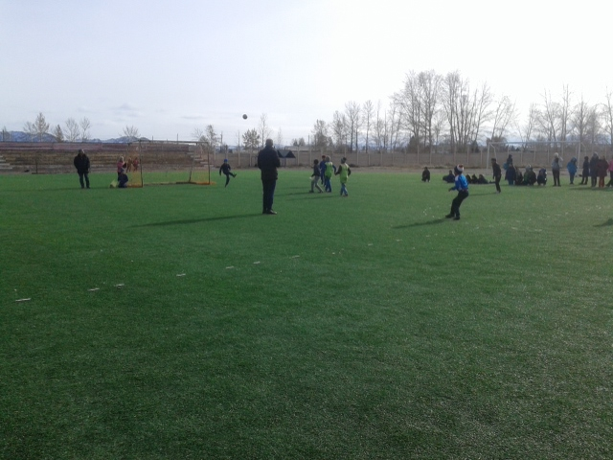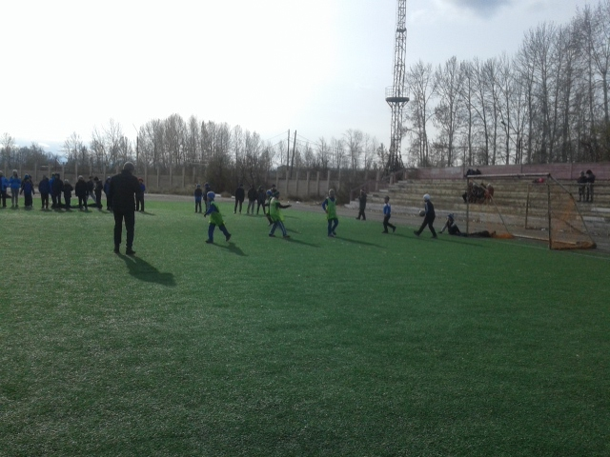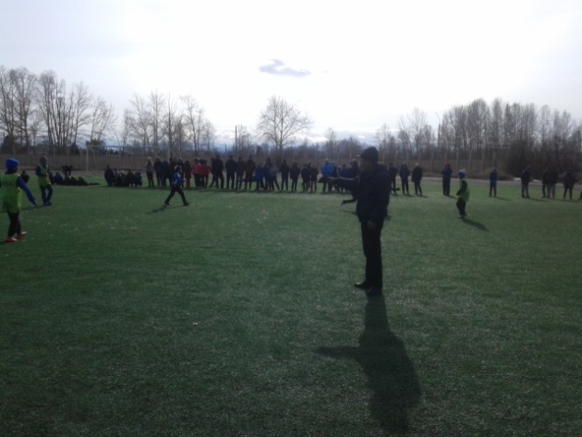
01-02 ноября КЭС-БАСКЕТ (юноши)
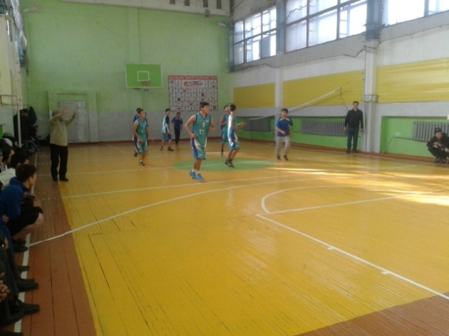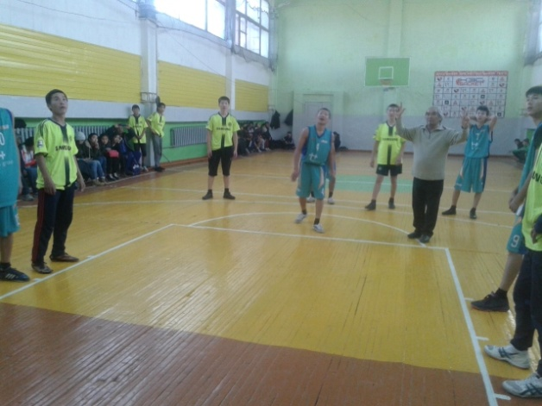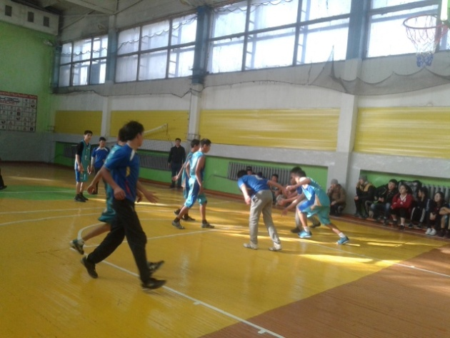
Девушки
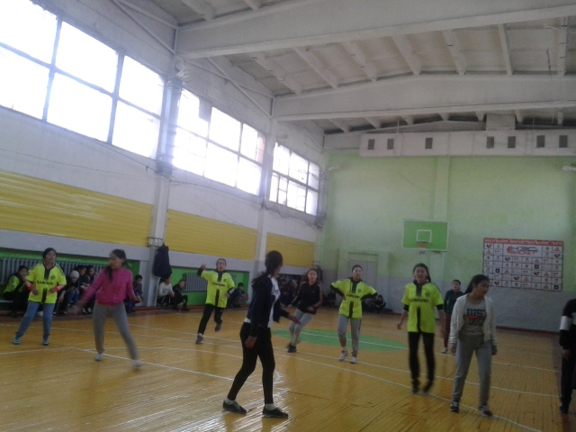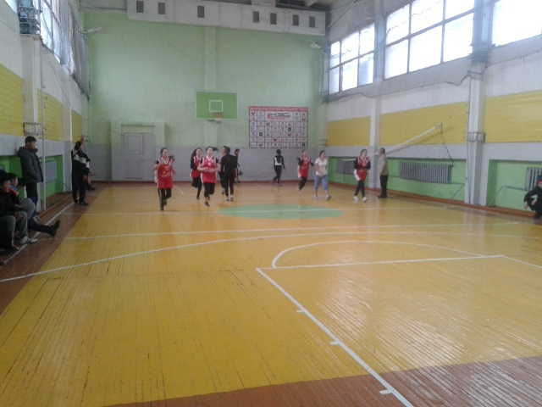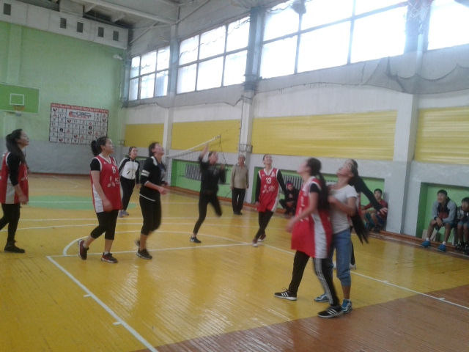
03-04 ноября
Республиканские соревнования по волейболу среди девушек



